Информация на препаратах и упаковке

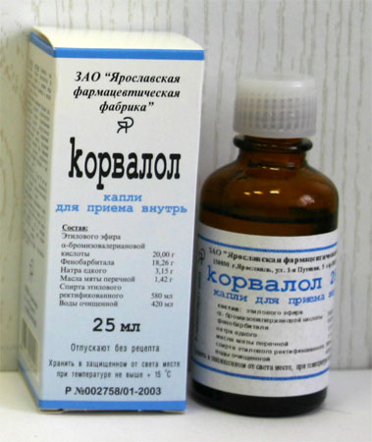
- на баночках, ампулах, тюбиках и коробках должна быть изложена информация на русском языке:
- названия препарата и наименования действующего вещества
- даты изготовления, номера серии и срока годности препарата
- названия фирмы, где лекарственное средство изготовили
- условия хранения и отпуска препарата
- количество доз препарата
- рекомендации по применению
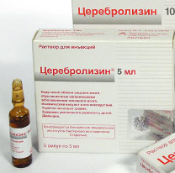
- побочные действия препарата
- меры предосторожности

- указывается юридический адрес

- проверить количество лекарства в пузырьке

- провести химико-фармацевтический анализ

